Приложение №1
К Договору участия в долевом строительстве № 28-_____ от ______________ 2025 г.

Многоквартирный жилой дом, расположенный по строительному адресу:
Новосибирская область, Новосибирский район, с/п Мичуринский сельсовет, п.Элитный,
ул. Фламинго, 10 (№ 28 по генплану)
Подъезд 3
Этаж 7
Квартира _____
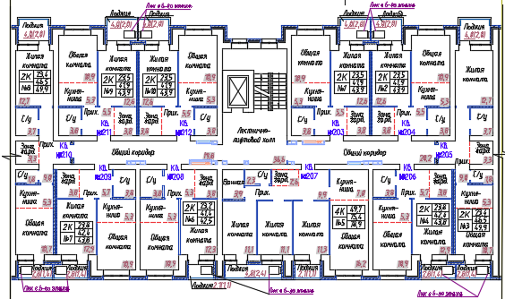
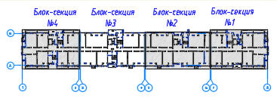
Застройщик: | Участник долевого строительства:
ООО «ГК Жилищная инициатива СЗ»
_________________ Канунникова Ю.В. | _________________
по Доверенности от 14.10.2024 г. зарегистрировано в реестре за
№22/149-н/22-2024-2-823

